# Alan Garduño Velazquez.

# JSON.

Json es un codificador de datos para diferenciar un clava y un valor, para java existe una librería llamada gson, la cual es proveída por Google, es la librería posee los métodos necesario para leer datos en formato json y escribir datos en formato json.

Considerando lo anterior tenemos el siguiente archivo en formato json:

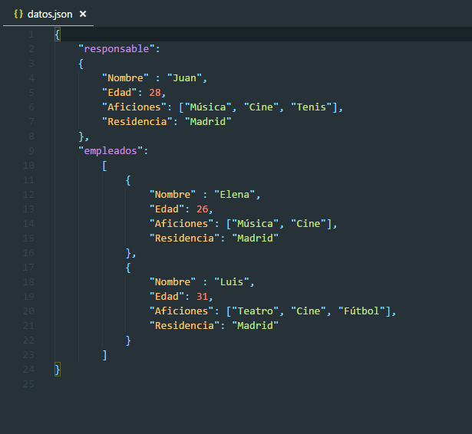

Teniendo estos datos se desarrolló una aplicación que nos indicaba que era cada dato del archivo.

La aplicación tiene la siguiente salida:

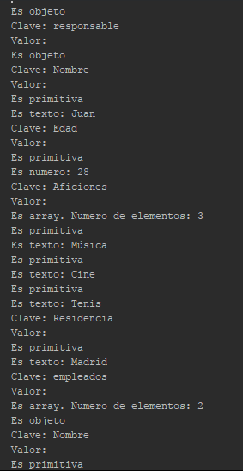

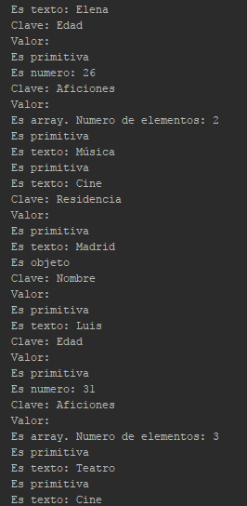

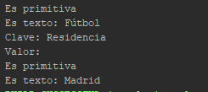

Que básicamente es la interpretación de json, por objeto y por el contenido de dichos objetos.

Lo anterior fue la lectura de un archivo json, pero la librería que estamos usando también nos permite la escritura de datos simples, colecciones y objetos en formato json

Para la escritura se usará el siguiente método en los tres casos:



El método toJson() es capaz de dar formato json a prácticamente cualquier tipo de dato dentro del lenguaje de programación java.

Esta es la salida de la aplicación de json para escribir:

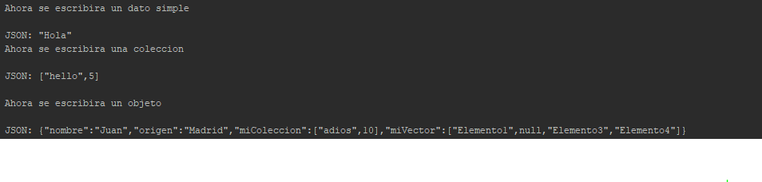

Nota: El código de la aplicación se encuentra en la carpeta adjunta llamada Json2.